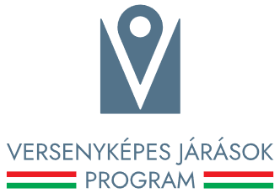
Magyarország Kormányának Versenyképes Járások Programja keretében „Ebrendészeti telep bővítése, korszerűsítése a Mezőkövesdi járásban” címen Mezőkövesd, Borsodivánka és Egerlövő települések önkormányzatai közösen, konzorciumi formában 2025. első félévében fejlesztési igényt nyújtottak be a Közigazgatási és Területfejlesztési Minisztériumhoz.

A konzorcium egészére megítélt támogatás összege bruttó 25 528 200 forint, melyből Mezőkövesd Város Önkormányzata 25 528 200 Ft támogatásban részesült.

„Ebrendészeti telep bővítése, korszerűsítése a Mezőkövesdi járásban” című projekt Magyarország Kormányának a Versenyképes Járások Program keretében biztosított vissza nem térítendő támogatásával, hazai forrásból valósul meg.
A program/fejlesztés rövid tartalma:
A projekt célja a Mezőkövesdi járásban a felelős állattartás feltételeinek javítása, valamint a kóbor állatokkal összefüggő állatvédelmi, közbiztonsági és közegészségügyi problémák hatékonyabb kezelése. A fejlesztés a mezőkövesdi ebrendészeti telep bővítésére, korszerűsítésére irányul. A beruházás keretében új kennelek, ebszállításra alkalmas gépjármű és kapcsolódó eszközök beszerzése történik, amely jelentősen növeli a telep befogadóképességét és javítja működési feltételeit.
A beruházás kezdete: 2025.07.01.
A beruházás várható befejezése: 2026.06.30.

A Versenyképes Járások Program kiemelt célja, hogy a járások szempontjából jelentős, több település helyzetét javító, illetve az adott járás lakosságának minél nagyobb hányadát érintő fejlesztések támogatásával ösztönözze a térségi és települési együttműködéseket, megteremtse a párbeszédet a járások települései között annak érdekében, hogy közös céljaikat minél hatékonyabban valósítsák meg.

Mezőkövesd, 2025. szeptember 08.
Sajtóközlemény
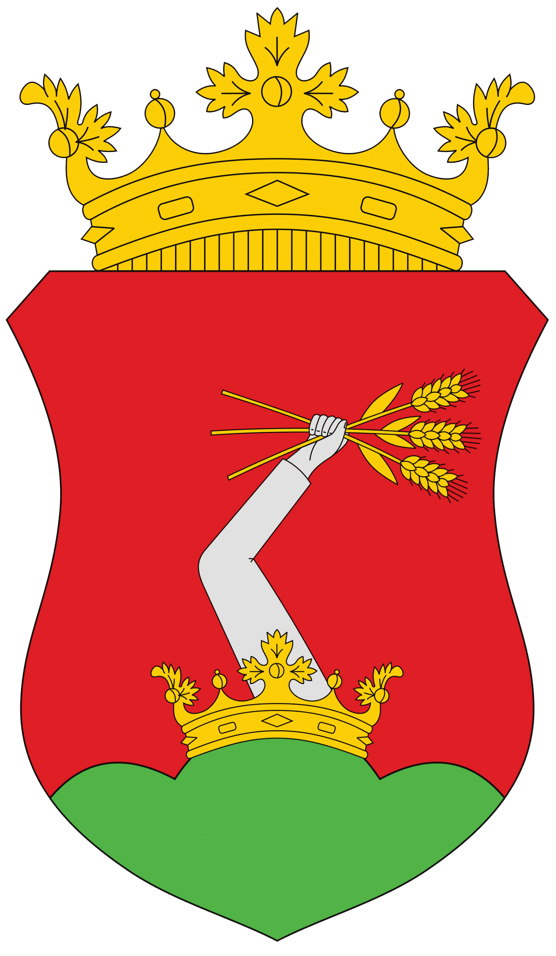
A VERSENYKÉPES JÁRÁSOK PROGRAM KERETÉBEN ELNYERT TÁMOGATÁSRÓL

